Orlando Especial

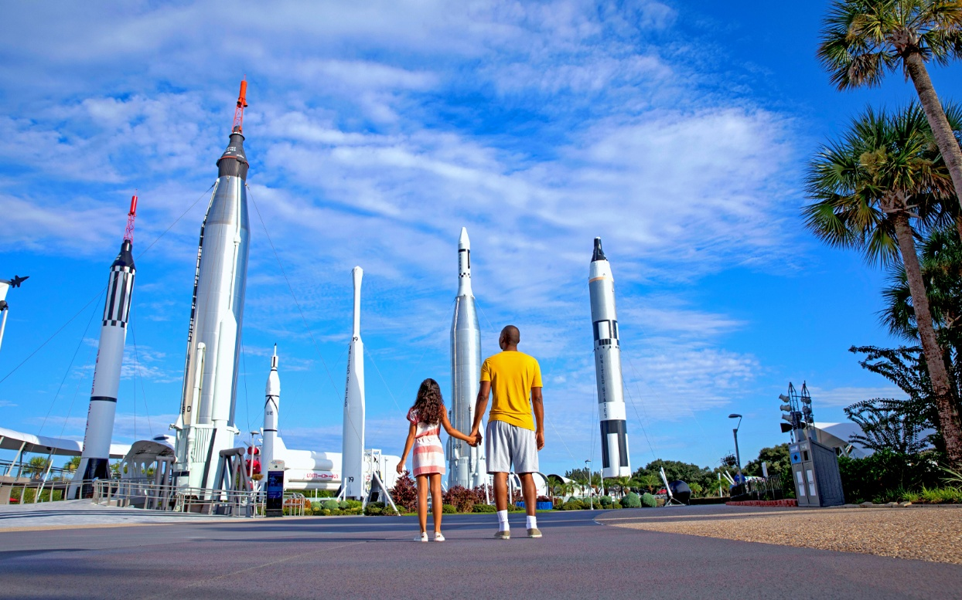

Vigencia:  
Septiembre – 18 Diciembre 2025

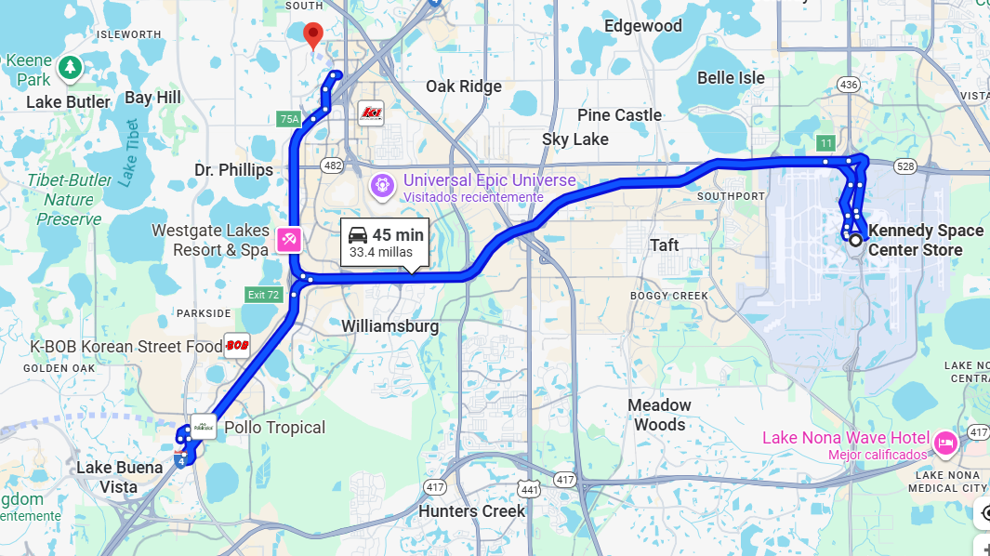**Sitios a visitar**

* Walt Disney World
* Universal Studios Florida
* Kennedy Space Center

##### 

**Día 1: MÉXICO - ORLANDO**

Salida de México hacia el aeropuerto Internacional de Orlando, traslado al Hotel seleccionado y Alojamiento

**Día 2: Magic Kingdom**

El increíble parque temático de Magic Kingdom es la esencia de Walt Disney World.

Imaginado por Walt Disney como una versión mejorada y ampliada de Disneyland, este reino de magia y fantasía abrió sus puertas en 1971 luego del fallecimiento de su creador. Walt jamás pudo ver su obra terminada.

Es el más visitado de los parques temáticos del mundo, allí se toparán con castillos majestuosos, elefantes voladores, el mundo del mañana, barcos piratas y mansiones embrujadas.

Volarán con Peter Pan, se tomarán fotos con Mickey Mouse y librarán batallas intergalácticas con Buzz Lightyear.

Visitarán el lejano Oeste, el mundo del mañana y el universo de los clásicos de Disney.

**Día 3: Hollywood Studios**

La reacción de Disney fue inmediata: Hollywood Studios (originalmente llamado MGM Studios), una manera genial y mágica de vivir el mundo del cine y la televisión.

Grandes franquicias y clásicos de hoy y ayer dan vida a las distintas experiencias del parque: The Twilight Zone, Indiana Jones, Cars, Beauty & The Beast, Frozen y otros hits de Pixar, el canal infantil Disney Jr., The Muppets, Toy Story y por supuesto… Star Wars.

Dos áreas temáticas completas se agregaron en 2018 y 2019, Toy Story Land y Star Wars: Galaxy´s Edge, el parque, que se percibía pequeño un tiempo atrás, ahora apenas puede recorrerse en un sólo día de visita.

**Día 4: Universal Studio Florida**

El parque más tradicional de Universal Orlando propone «cabalgar las películas» y ofrece experiencias inspiradas en Minions, Los Simpsons, La Momia, Transformers, Fast & The Furious, DreamWorks, Men in Black y por supuesto Harry Potter.

**Día 5: Kennedy Space Center**

Admisión Un destino de vacaciones como ningún otro lugar en la Tierra, el Complejo de Visitantes del Centro Espacial Kennedy da vida a la historia épica del programa espacial de EE. UU. La atracción ofrece un día completo o más de asombro y emoción para toda la familia, desde niños pequeños hasta entusiastas del espacio. Más interactivo que un museo, más inspirador que un centro de ciencias y más auténtico y educativo que un parque temático, el Complejo de Visitantes del Centro Espacial Kennedy ofrece una combinación de emocionantes simuladores, impresionantes atracciones, recorridos detrás de escena, exhibiciones interactivas, Películas espaciales en 3D increíbles, oportunidades para ver lanzamientos de cohetes y más. Experiencias inolvidables incluyen Space Shuttle AtlantisSM, con Shuttle Launch Experience®; el recorrido en autobús del Centro Espacial Kennedy (KSC) con el Centro Apolo/Saturno V con un cohete lunar Saturno V real; Películas espaciales en 3D que incluyen “IMAX® Hubble 3D” y “Journey To Space 3D”; Journey To Mars: Explorers Wanted; el jardín de cohetes; y muchas otras exhibiciones interactivas. Para verlo y hacerlo todo, ¡planifique pasar más de un día! El epicentro de las mayores aventuras de la humanidad, pasadas y futuras, el Complejo de Visitantes del Centro Espacial Kennedy está ubicado a solo 45 minutos al este del Aeropuerto Internacional de Orlando y es operado por la NASA por Delaware North. El Complejo de Visitantes del Centro Espacial Kennedy abre todos los días a las 9 a. m., los 365 días del año

**Día 6: Día Libre**

**Opcional**

**SeaWorld**

¡Juntos protegeremos el océano y nos divertiremos haciéndolo!

Tú visita a SeaWorld no es sólo una forma de sentirse conectado con el océano y los animales que habitan en el, es una oportunidad de vivir nuestra misión. ¡Cada visita, cada experiencia en nuestros parques contribuye en donaciones y servicios para rescate de animales y esfuerzos de conservación!

**Día 7: ORLANDO - MÉXICO**

Regreso a México desde Aeropuerto Internacional de Orlando., Fin de nuestros servicios.

|  |  |  |
| --- | --- | --- |
| **Categoría** | **Hotel** | **Ciudad** |
| Turista | Rosen Inn Lake Buena Vista | Orlando |

**Costo desde por persona base doble**.  
$1,289.00 usd

**Incluye**

* 6 noches de hospedaje en el hotel seleccionado
* 2 Días de pase WDW Hopper
* 1 Día de Universal Studios Florida Park to Park
* 1 Día Kennedy Space Center
* Asistencia de Viajero
* Mochila

**No incluye**

* Tickets aéreos
* Gastos personales
* Todo lo no especificado en Incluye